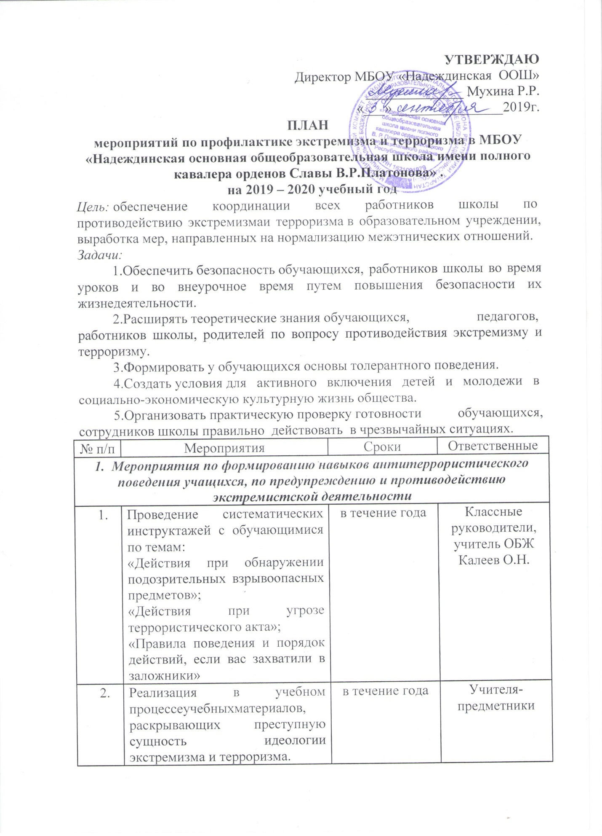

3. | Проведение классных часов о толерантности и противодействию экстремизму и терроризму. | в течение года согласно планам воспитательной работы класса | Классные руководители
4. | Конкурс плакатов, рисунков « Нет – терроризму!» | ноябрь | учитель ИЗО  Дмитриева Е.В..
5. | Подготовка и проведение выставок по темам:  «Мир без насилия»  «Литература и искусство народов России» | октябрь  февраль | Библиотекарь Зиннурова Р.Г.
6. | Проведение Дня против экстремизма и терроризма с организацией тренировочных эвакуаций учащихся и работников школы. | ноябрь | Учитель ОБЖ Калеев О.Н.
7. | Беседа «Профилактика экстремистских проявлений в молодежной среде» (с приглашением сотрудника полиции) | декабрь | Администрация
8. | Диагностика с целью исследования личностных свойств толерантности у учащихся. | январь | Салахова Е.А.
11. | Участие в районных и областных мероприятиях по профилактике экстремизма, идеологии терроризма | в течение года | Классные руководители, учителя- предметники
2. Мероприятия по предупреждению и противодействию террористической деятельности с сотрудниками школы, родительской общественностью
12. | Изучение законодательства РФ по вопросам ответственности за разжигание межнациональной межконфессиональной розни, разъяснения сущности терроризма, его общественной опасности. | в течение года | Администрация
13. | Проведение инструктажей с работниками школы. | в течение года | Администрация
14. | Проведение беседы с сотрудниками школы:  «Антитеррористическая безопасность образовательного учреждения» | сентябрь | Директор школы Мухина Римма Ринатовна
15. | Проведение родительских собраний по обеспечению безопасности, антитеррористической защищенности ОУ, активного их участия в воспитании бдительности, ответственности за личную и коллективную безопасность у детей. | в течение года согласно планам работы | Классные руководители
3. Мероприятия по антитеррористической защищенности МБОУ СОШ с. Куприяновка
16. | Контроль соблюдения пропускного режима | ежедневно | Дежурный администратор,  дежурный учитель
17. | Организация дежурства администрации, педагогического персонала, классов по школе | в течение года | Администрация, классные руководители
18. | Осмотр здания, территории на предмет обнаружения подозрительных предметов.  Осмотр ограждений, ворот, калиток, запасных выходов, замков, запоров, решеток на предмет их целостности и исправности | ежедневно | Дежурный администратор, сторож
19. | Проведение наблюдения за автотранспортом, припаркованном в непосредственной близости у здания школы | постоянно | Дежурный администратор, сторож
20. | Проведение проверок состояния эвакуационных выходов и путей эвакуации (исправность дверных замков, незагроможденность проходов) | в течение года | Завхоз Шишкина Г.Е.
21. | Проверка систем сигнализации. | в течение года | Администрация
22. | Организация взаимодействия с правоохранительными органами, органами местного самоуправления, вспомогательными структурами и общественными организациями | в течение года | Директор школы Мухина Р.Р.
23. | Контроль за проведением мероприятий по соблюдению режима безопасности | в течение года | Администрация
24. | Освещение проводимых мероприятий по вопросам противодействия идеологии терроризма, экстремизма на сайте школы. | в течение года | Администратор школьного сайта Салахова Е.А.

Зам. директора по ВР: /Салахова Е.А./

